PIĄTEK

JĘZYK POLSKI
----------------------------------------------------------------------------------------------------------------

Dzień dobry,
Pobudka! Dzień rozpoczynamy od lektury wiersza w sam raz na poranek. Znajdziesz go w swoich podręcznikach na stronie 51
Do zeszytu wpisz temat lekcji: W poszukiwaniu wiosny
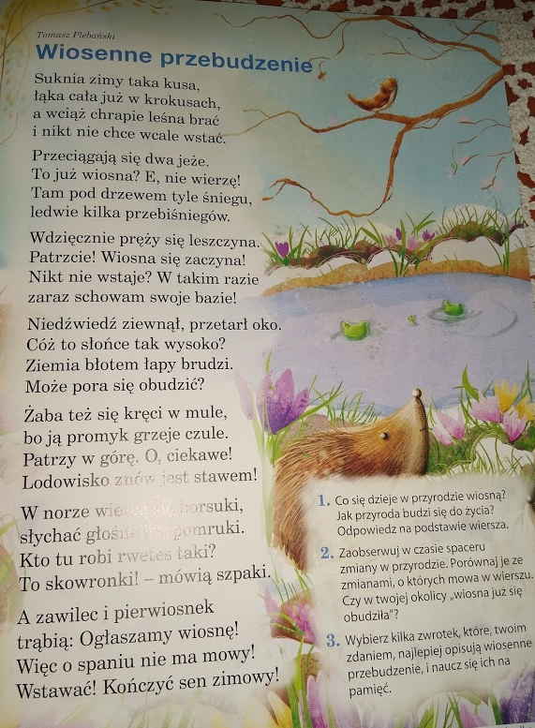

Zadanie 1. Odpowiedz na pytania pod wierszem (1,2,3). Odpowiedzi zapisz w zeszycie.
Zadanie 2. W wierszu jest wiele poetyckich określeń. Jak je rozumiesz? – wykonaj ćwiczenie 1, ze strony 60

WYWIAD

Dziś wcielisz się w rolę prawdziwego dziennikarza, a Twoim zadaniem będzie przeprowadzenie wywiadu z wyjątkowym gościem: Panią Wiosną. Poniżej garść informacji dotyczącej WYWIADU.

CO TO JEST WYWIAD? - DEFINICJA

Wywiad jest gatunkiem dziennikarskim; to podawana do publicznej wiadomości rozmowa z kimś; zwykle z osobą powszechnie znaną , np. gwiazdą filmową lub estradową, politykiem , naukowcem, z osobą, która ma coś ciekowego do powiedzenia, zaprezentowania, np. Kapitanem żeglugi wielkiej, kombatantem, zdobywcą nagrody w ogólnopolskim konkursie.

Z CZEGO SKŁADA SIĘ WYWIAD

1. Tytuł ( zapowiedź osoby, z którą będziemy rozmawiać, lub tego co będzie przedmiotem rozmowy)
2. Seria pytań i odpowiedzi
3. Wypowiedź będąca końcowym podsumowaniem lub podziękowanie (uogólnieniem puentą)

ZADANIE 3. Przeprowadź Wywiad z Panią Wiosną – Wykonaj ćwiczenie 2 ze strony 60
- Przeczytaj odpowiedzi Wiosny i ułóż do nich pytania.

ZADANIE 4. Otwórz załącznik: PIĄTEK_Klasa3_Wywiad z Pawłem_ćwiczenie.pdf

- Przeczytaj odpowiedzi Pawła i ułóż do nich pytania.
- Wskaż w wywiadzie wszystkie 3 elementy omówione w tabelce (Tytuł, seria pytań i odpowiedzi, podsumowanie/podziękowanie)

WSKAZÓWKI DLA OSOBY PISZĄCEJ WYWIAD

- Przygotuj się – przypomnij sobie wszystkie informacje na temat rozmówcy
- Zapisz listę pytań
- Pamiętaj o odpowiedniej formie! (Tytuł, seria pytań i odpowiedzi, podsumowanie/podziękowanie)

ZADANIE5 5. Przypomnij sobie pisownię wyrazów z „ż” i „rz”. Wykonaj ćwiczenie 3 ze strony 60

Matematyka
------------------------------------------------------------------------------------

PLANY, JENDOSTKI, MIARY

Zadanie 1. Utrwalamy mierzenie odcinków. Podręcznik str. 15, zadanie 1,2,3

Zadanie 2. Wykonaj zadania: Plany, jednostki ,miary
- Jaka jest temperatura. https://www.matzoo.pl/klasa3/jaka-jest-temperatura_81_415
- Jaka odległość?: https://www.matzoo.pl/klasa3/jaka-odleglosc_81_472
- Różnica temperatur: https://www.matzoo.pl/klasa3/roznica-temperatur_81_494

Sprawdź wyniki i zapisz w zeszycie ile odpowiedzi:
- POPRAWNYCH
- BŁĘDNYCH

Ps. Pamiętajcie o lekturze rozdziału: lektury „Anna i ja sprawiamy ludziom przyjemność” . Wrócimy do niej w następnym tygodniu.
***Dla chętnych na następnej stronie zadanie z gwiazdką 😊

Miłego weekendu!
Bogusława Danek

WIESZ JUŻ WSZYTSKO O WYWIADZIE? TO DO DZIEŁA!

***ZADANIE: Przeprowadź wywiad z Panią Wiosną. Pamiętaj o wszystkich elementach wywiadu! Wzoruj się na wywiadach z lekcji powyżej! POWODZENIA!
Wywiad zapisz w zeszycie.
WSKAZÓWKI DLA OSOBY PISZĄCEJ WYWIAD

- Przygotuj się – przypomnij sobie wszystkie informacje na temat rozmówcy (Wiosny)
- Zapisz listę pytań
- Pamiętaj o odpowiedniej formie! (Tytuł, seria pytań i odpowiedzi, podsumowanie/podziękowanie)

